基础常识篇
本篇涉及到相关工具、概念的常识，如果已了解可以跳过。

项目开发文件、git与github
闪7重置项目文件部署于github的仓库上，如果你要多次参与开发工作，需要掌握如何在github上获取和同步文件。
项目地址：https://github.com/FlashNightModReborn/CrazyFlashNight
Git是一种高效的版本控制工具，多人协作开发时，通过git进行开发文件的管理，包括上传你的更改文件和同步其他人的更改文件等。
Github则是使用git工具进行文件托管的平台，面向开源项目。闪7重置就部署在github上。需要注意的是，github裸连并不稳定，有可能无法连上，你可以自行寻找解决方式。
Git可以使用命令行执行，但对于大部分使用者（尤其是无代码基础的使用者）来说，需要通过可视化工具来使用git，这样你只需要点击一些按钮就可以完成操作。
常用工具有GitHub Desktop，对新手比较友好。这是github推出的git可视化工具。
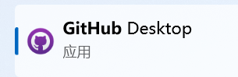
此外，VSCode自带git可视化工具，如果你打算更改一些代码，VSCode是可选的编辑器，同时你可以用它来使用git。位置如下图。
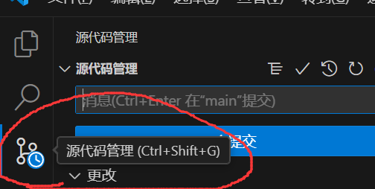
如果你打算长期参与项目，可以参考教程文件夹下的github项目操作文档.txt。其中会介绍从注册 GitHub 账号到使用 GitHub Desktop 完成项目同步和版本管理的全部内容。
但一开始时，你可能只需要获取源文件来尝试一些开发工作，而不打算立刻参与项目更新。那么你可以搁置git这部分的学习，先获取源文件，等到确认将多次参与项目开发时再回过头来学习这部分内容，参考上一段的txt文件。
此外，如果你的成果对组员有足够吸引力，那或许可以吸引到部分组员来帮你实装内容。不过大部分组员并没有空闲，因此如果你打算参与产出，最后还是尽可能掌握git的使用。
如果想了解更多关于git的内容，可以百度，网上有更详细的教程和介绍。

获取项目文件
如果你已经掌握git的使用，在你使用的可视化工具中（或者通过命令行）clone项目链接即可，链接在下方红色箭头的位置。当文件更新时git可以帮你拉取最新文件。
如果你目前还没有掌握git，那么点击蓝色箭头的Download ZIP，也可以获得当前时间节点的项目源文件，但无法通过git进行文件管理，这样当文件更新时你无法及时更新。
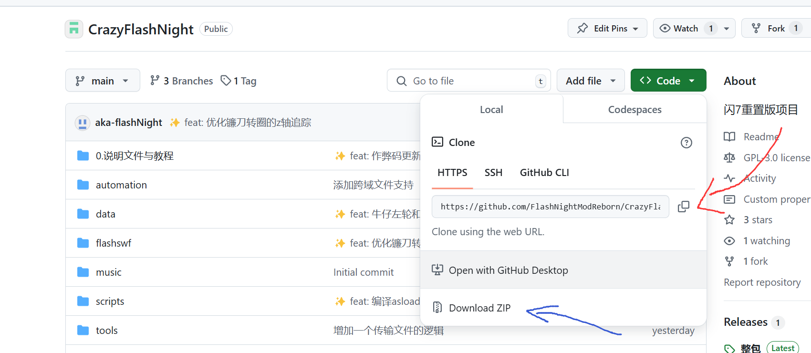
不过不使用git也暂时无需担心，在你的开发内容实装进项目前通常不会产生问题。
需要注意的是，Releases里的整包并不是开发文件，而是公开的稳定mod包，用于给玩家游玩，只包括执行文件，不包括开发源文件。
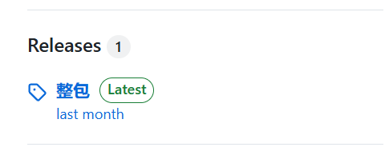

无论是git还是下载ZIP后解压缩，需要注意的是，获得的源文件是单独在一个文件夹中，仅用于开发。如果你要进游戏看效果，把开发文件夹的文件复制粘贴进游戏文件夹，覆盖其中文件，再打开游戏。开发文件夹一定要和游戏文件夹区分开，而且保证其中只有项目开发所用的文件，方便文件管理。
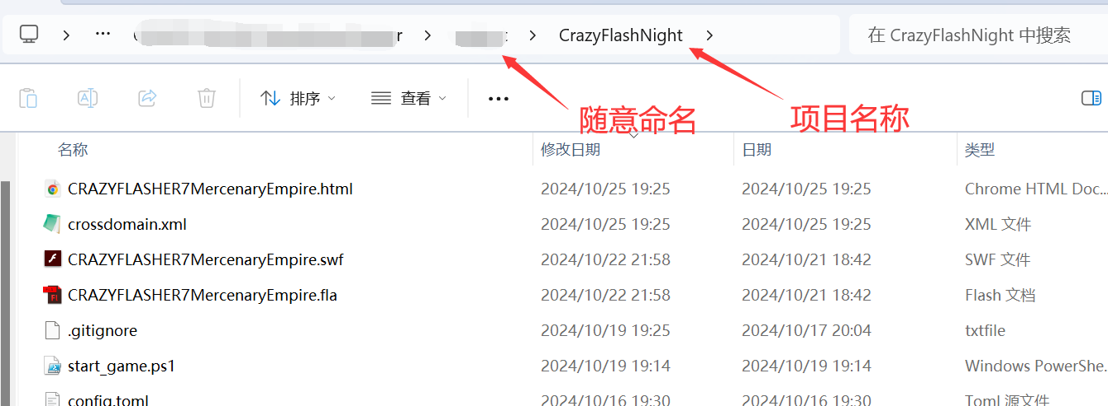
开发文件夹的上层文件夹可以随意命名，此处的CrazyFlashNight就是项目文件夹。

开发文件和游戏文件
上文2中说过，为了规范管理，需要把开发文件单独放在一个文件夹中，而当你需要查看效果时，再把文件覆盖到游戏文件夹中，再打开游戏查看效果。
开发文件夹就是上面图中示意的文件夹，你git拉取的路径，或者下载zip解压的路径。而游戏文件夹通过steam打开：

开发文件的Fla、Swf和工具Flash、An、flash player
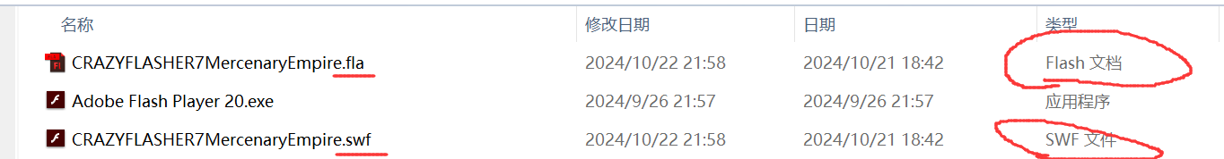

（1）Fla文件和Swf文件
可以看到项目里有大量的fla文件和swf文件。
.fla后缀的fla文件就是我们开发用文件，项目的绝大部分素材、动画、部分代码都在其中编辑，需要使用开发工具进行编辑。fla文件只用于游戏开发，不能直接运行游戏。fla可以编译产生swf文件。
.swf后缀的swf文件是由fla文件编译得到的执行文件，可以运行游戏，你所运行的游戏读取的大部分素材和数据就是从swf文件里读取的。

（2）开发工具-Flash CS6和An：
当前项目主要开发工具为Flash CS6，此外绘制素材和动画时可以使用An辅助。
所有游戏中实际使用的swf对应的fla文件，都必须用Flash CS6编辑，不能用An打开。An也可以编辑fla，但无法兼容as2代码，会导致fla里的as2语言的代码失效，而本项目由as2语言实现。
因此，再次强调，只有你的素材fla可以用An进行编辑，再将编辑得到的素材复制到游戏用的fla中。而游戏用的fla不可通过An编辑，仅可以使用Flash CS6编辑。
这是Flash CS 6：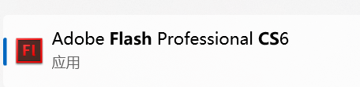
这是An：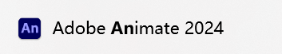
以上两个软件在群文件都有，可自行下载。

（3）执行工具flash player和游戏主文件：
flash player是可以运行swf文件的游戏执行工具，也就是说你用flash player打开游戏的swf就可以玩了。需要注意的是，游戏拆分为大量swf，其中有一个主文件负责调用其他文件（包括其他swf），主文件的文件名是CRAZYFLASHER7MercenaryEmpire。因此，你要打开主文件的swf才可以玩：
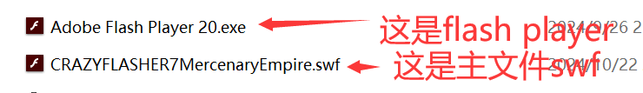
当然，通常情况下，你是使用exe运行游戏，这是因为exe把flash player和主文件的swf打包在了一起，当你打开exe时，实际上就是用这个exe里的flash player在运行这个exe里的swf。如果你使用steam启动游戏，则打开的也是exe文件。
根据这一原理，早期开发中，如果需要修改主文件，操作流程如下：
编辑CRAZYFLASHER7MercenaryEmpire.fla，编辑之后将其编译为同名swf，再将该swf打包成exe。
如果你能理解上述逻辑，说明你已经理清各个文件的作用和关联。至于如何编译，后文将会讲解。
不过，目前游戏的exe文件已改为自动运行同一目录里的swf，因此现在更新主文件的swf后已经不需要再打包成exe了。
根据上文，主文件的swf和exe都可以用来运行游戏。无论用哪种方式打开主文件，都可以调用游戏目录内其他swf以及xml、json等格式存储的素材和数据。
游戏安装包已经自带了一个flash player 20，你也可以用这个游玩其他flash游戏，打开对应swf即可。

（4）文本编辑工具-notepad3或notepad++或VSCode：
这里提到的都是开源工具，免费的，如果你在网上下载时发现需要钱说明你被骗了。
文本编辑工具实际上也是开发工具，用于编辑文本类文件。正如flash CS6用于编辑fla文件。
文本工具顾名思义，直接用记事本也能打开，其中存储了大量文本，实际上存储的是游戏会使用到的数据。目前主要用xml格式和json格式存储，大部分位于data文件夹下。
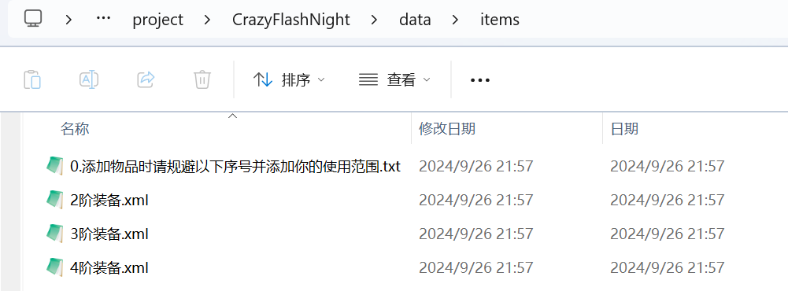
比如data文件夹下的item文件夹里就是装备的数据，task文件夹就是任务的数据和文本等。
因为这些格式要求非常严格，不能有任何差错，因此直接用文本文档编辑时，很可能导致格式错误，使得游戏无法正常读取数据。因此这里推荐一些好用的文本编辑工具，可以方便你查看格式。
notepad3或notepad++实际上就是高级的记事本，工具本身很简单，但也比较好用，可以自行选择。
此处的示例是notepad3的效果，可以看到，格式里关键部分都有高亮或色彩标注：
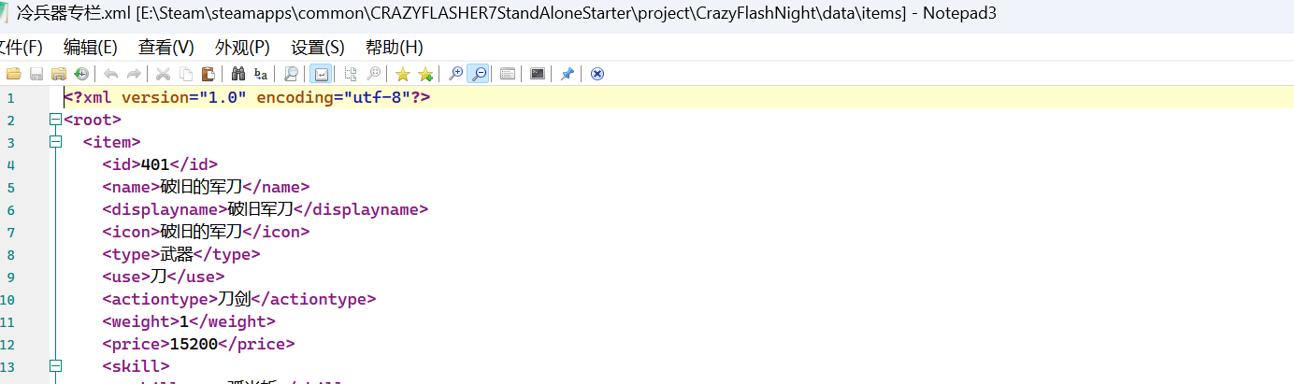
此外，如果你打算参与代码更改，则强烈推荐VSCode。VSCode本身是一种文本编辑工具，但功能复杂，相应的可能需要一定的学习来掌握，经常用于代码开发工作。VSCode可以实现大量功能，包括上文提到的git版本控制，尤其是添加插件后可以实现很多复杂应用。编辑文本当然也可以使用VSCode，如下图。具体相关教程可以百度。
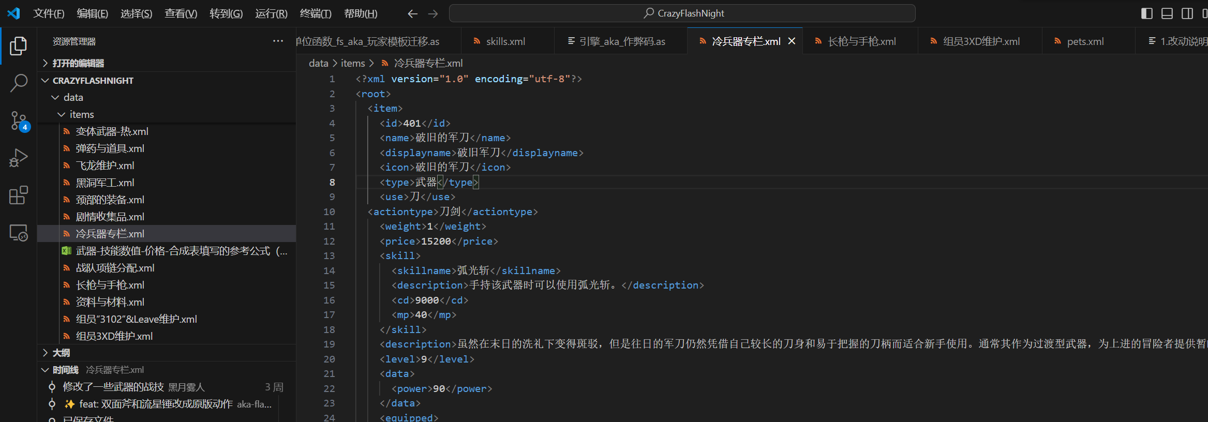

（5）文本类型-xml格式、json格式的文本，以及as代码文件：
上一段的冷兵器专栏的图是一个xml格式的文本文件，xml格式的特点是用标签包裹数据，可以认为标签代表属性名，其中包裹的内容代表属性值。比如这里的<name>破旧的军刀</name>，代表这件装备的name是破旧的军刀。标签必须是成对的，有<name>就必须有</name>。
如果想了解更多关于xml的内容，可以百度。
此外，项目里还会用到json格式的文本文件：
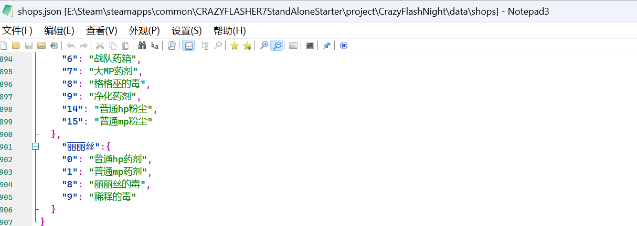
比如存储商店项目的shop文件就是json文件。json文件的格式是一组英文中括号{}包裹的键值对，一个键对应一个值，用英文冒号对应，键值对格式是”键名”:值。用{}包裹多个键值对，每个键值对之间用英文逗号隔开，但最后一项后不能有逗号。键名需要在英文引号中，但值可以是不同的数据类型，包括数字、字符串、数组以及键值对，只有值是字符串时需要放在英文引号中。在游戏中，经常见到用键名记录属性名，值记录属性值的情况，不过很多时候应用场景会更复杂。
如果一个键值对的值也是一个键值对，可以说这就是一种嵌套。例如：
{
“键名1”:”键1对应的值1，是字符串所以有引号。下一项是数字就没引号”,
“键名2”:2,
“键名3”:{
“嵌套的键1”:”可以看到键3的值是一个新的键值对”
},
“键名4”:[“这是一个数组”,”这是数组里第二个项”,”数组也可以是键值对的值”],
“键名5”:”这是最外层的最后一个键值对，末尾不能有逗号”
}
这需要你有一些代码基础才能理解，例如为什么数字不需要引号，而字符（无论中英）就需要。实际上字符串里也可以有数字，例如”1”，但它和数字的1的类型是不同的。
数组可以认为是一维的表，格式如：[“项目1”, “项目2”, “项目3”]
但其中每一项都可以是不同类型的数据，例如：[“项目1”,2,{“属性1”:123}]
键值对在各个编程语言中都很常见，例如对象、字典等数据类型也都是键值对。它们可以根据json文件中读到的数据快速转换。
如果你不理解，那么只需要记住，模仿写法时要绝对严格的按照格式进行。
其中所有逻辑符号都是英文符号。引号之中的字符串可以有中文符号，但这不是逻辑符号，而是字符串的值的一部分。如果想了解更多内容，百度上有更详细的教学。

而scripts文件夹下的.as文件，是一些代码文件。当然代码本身也是文本，也可以认为它们是文本文件，但格式和内容远不如json和xml文件简单直接，因此通常不会用记事本类工具编辑代码（当然其实你也可以这么做）。Flash CS6可以直接编辑as文件，当然VSCode也比较适合。
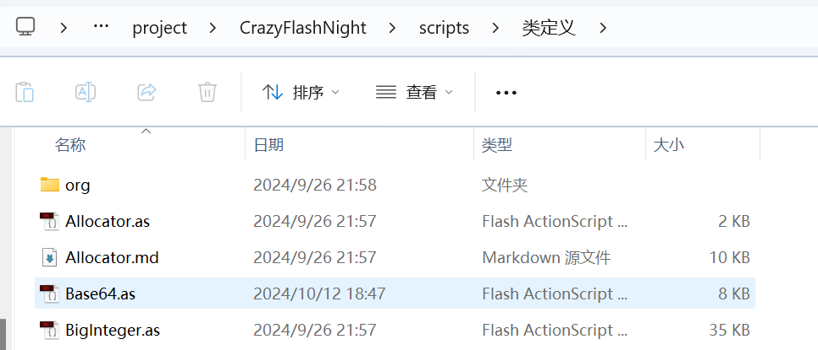
需要注意的是，data文件夹下的xml和json文件可以直接被游戏读取，也就是说，你编辑的内容覆盖到游戏目录就行。但as文件不会被直接读取，上文已经说过，游戏读取的是swf，as文件和fla文件一样，需要编译进swf之中才会被游戏读取。因此，如果你更改了scripts文件夹下的as文件，需要把scripts文件夹下的asLoader.fla编译为asLoader.swf，这样才会被主文件读取。

